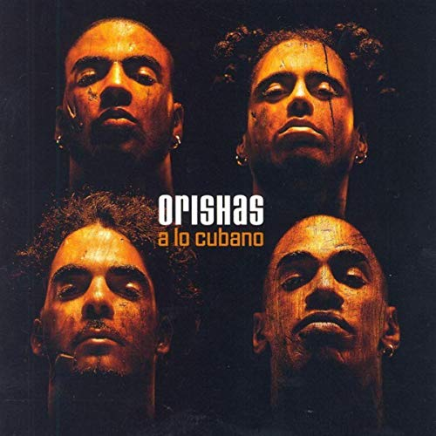
Cubanos Memorables: Grupo Orishas
El Grupo Orishas, es un conjunto de origen cubano dedicado a la promoción del género del hip hop; el cual está integrado por los cubanos: Hiram Riverí Medina (Ruzzo), Yotuel Romero Manzanares (Guerrero) y Roldán González Rivero; quienes tras salir de Cuba se radicaron en diferentes países europeos y se conocieron en la ciudad de Paris, Francia, para unir sus talentos artísticos y dar vida a esta reconocida banda.
El origen del nombre de la agrupación, provienen del título recibido por las deidades adoradas en la religión de la santería; en la cual existen diferentes tipos orishas con diferentes funciones concretas (uno para la sabiduría, uno para el agua, otro para la guerra, etc), y tiene un ritual de adoración diferente.
Este grupo cubano, nació en Francia bajo la idea de mezclar la música tradicional cubana con el género del hip hop que estaba tomando vida fuera de Cuba. [… ]
A lo largo de un año, estos cuatro cubanos trabajaron duramente en la ciudad parisina y guiados por el apoyo del productor rapero Miki Niko; logrando sacar al mercado su primer disco en el año 1999 el cual llevó el nombre de “A lo cubano”, y resultó ser un gran éxito en países como España donde obtuvo un disco de oro, un logro inédito en este país para una agrupación de hip hop. [… ]
Actualmente, el trío Orishas continúa imponiendo su contagioso estilo musical, con el que han obtenido gran fama y popularidad, y realizando importantes presentaciones y conciertos en diferentes lugares del mundo, siendo la más reciente su intervención en un distinguido festival de música en España.
https://www.dimecuba.com
___________________________________________________________________________

La Santería cubana
La Santería Cubana es una práctica religiosa en la que se mezclan elementos de la cultura española (católica) y africana (yoruba).
Se formó gradualmente cuando los esclavos africanos provenientes de Nigeria y otros países de África occidental practicantes de la religión yoruba, fueron identificando sus deidades africanas (orishas) con los santos del catolicismo, religión oficial en Cuba.
Los relacionaban usando su aspecto y sus acciones.
A este proceso se le llama sincretismo religioso.
De esa forma sus amos pensaban que los esclavos se habían convertido al cristianismo, cuando en realidad seguían practicando sus creencias tradicionales.
Los cubanos al emigrar a otros países, han llevado con ellos la práctica de la santería, que ahora se puede encontrar en Venezuela, Colombia, Ecuador, Miami y otros lugares.
https://norfipc.com

